人教版一年级数学下册第三单元测试卷
一、分一分。绿色圃中小学教育http://www.LSPJY.com 绿色圃中学资源网http://cz.Lspjy.com
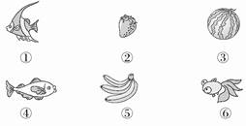
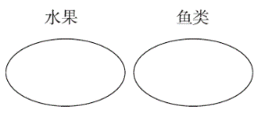
二、涂一涂，填一填。

1．涂一涂。
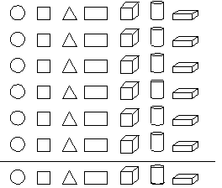
2．填一填。
有( )个，有( )个，有( )个，有( )个，有( )个，有( )个，有( )个。
三、按要求解答。
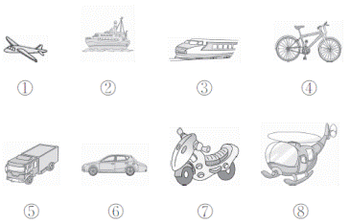
1．把同一类的序号填在下面的长方形框里。
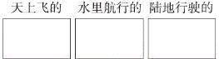
2．按照上面分类的结果填一填。
 | 天上飞的 | 水里航行的 | 陆地行驶的
个数
3.请你再提出一个问题并解答。
四、分一分。绿色圃中小学教育http://www.LSPJY.com 绿色圃中学资源网http://cz.Lspjy.com
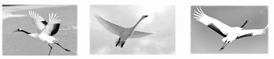
① ② ③
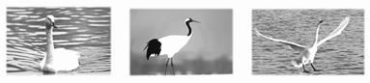
④ ⑤ ⑥
丹顶鹤 大天鹅


五、一(2)班同学喜欢各种颜色的人数如下图。
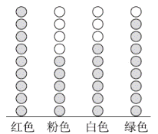
1．根据上图填表。
 | 红色 | 粉色 | 白色 | 绿色
人数
2.根据上面的统计结果回答问题。
(1)喜欢什么颜色的人数最多？
(2)喜欢红色的和白色的一共有多少人？
(3)喜欢绿色的比喜欢红色的少几人？
(4)请你根据列出的算式提出一个问题。
5＋6＝11(人)
__________________________________________________________
六、分一分，填一填。
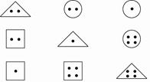
分法一：
个数
分法二：
个数
七、看图回答问题。
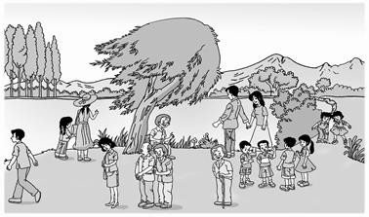
1．按性别分。
 | 男性 | 女性
人数
2.如果分成三组，可以怎样分？
个数
一、水果：②③⑤ 鱼类：①④⑥
二、1.略
2．4 2 3 6 3 4 5
三、1.天上飞的：①⑧ 水里航行的：②
陆地行驶的：③④⑤⑥⑦
2.
 | 天上飞的 | 水里航行的 | 陆地行驶的
个数 | 2 | 1 | 5
3.略
四、丹顶鹤：①③⑤ 大天鹅：②④⑥
五、1.9 5 6 8
2．(1)红色
(2)9＋6＝15(人)
(3)9－8＝1(人)
(4)喜欢粉色的和白色的一共有多少人？
六、分法一：
 | △ | □ | ○
个数 | 3 | 3 | 3
分法二：
 | 一个点 | 两个点 | 四个点
个数 | 3 | 3 | 3
七、1.7 9
2．略

